安裝ubuntu18.04

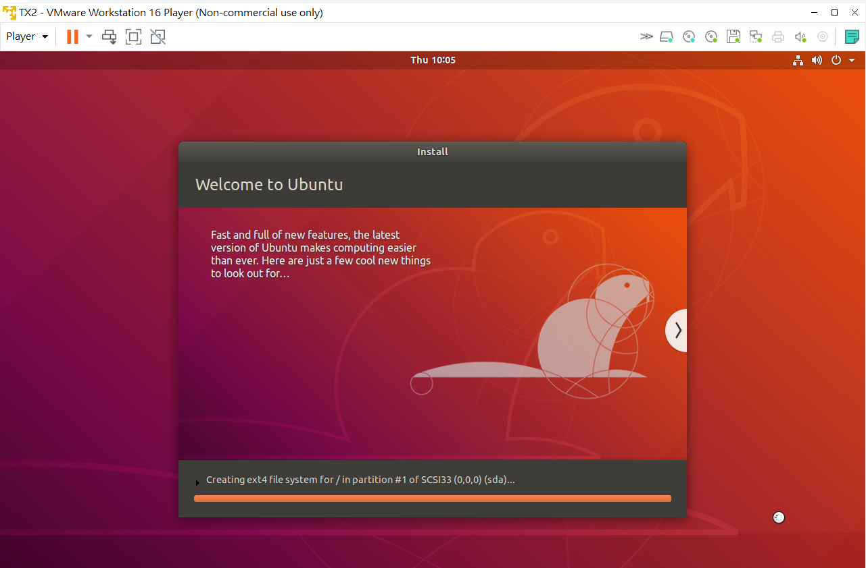

安裝完進入terminal, 並且安裝vim套件。

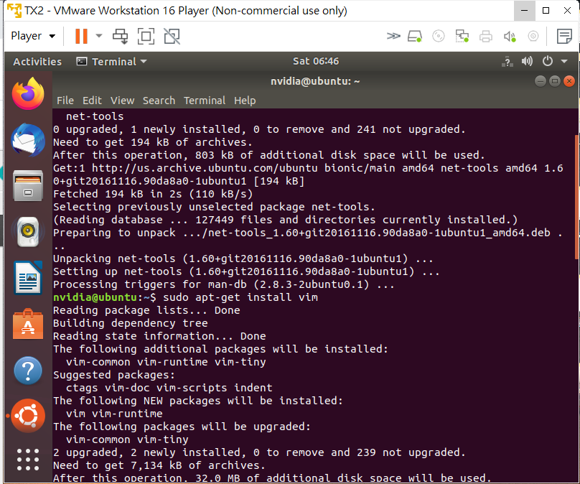

使用vim改變鏡像檔

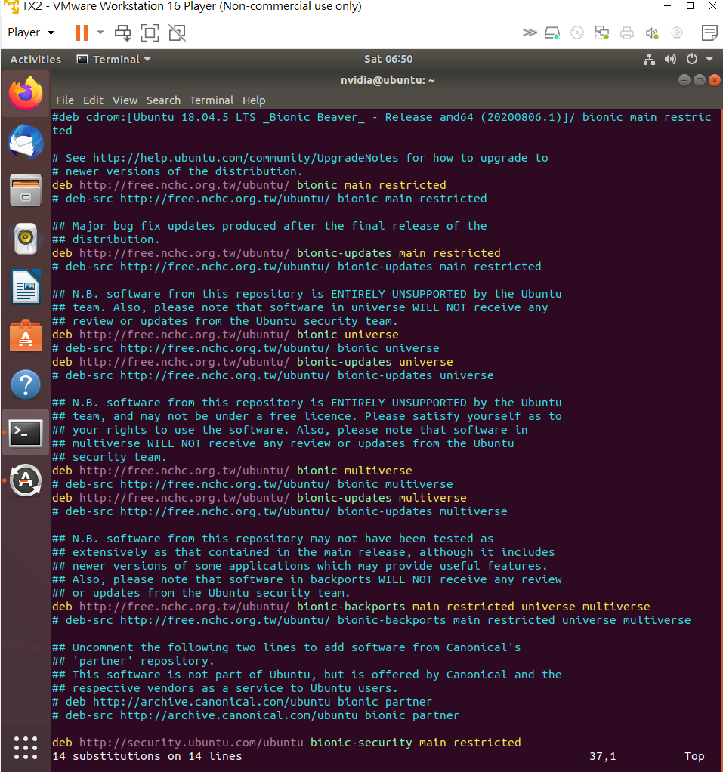

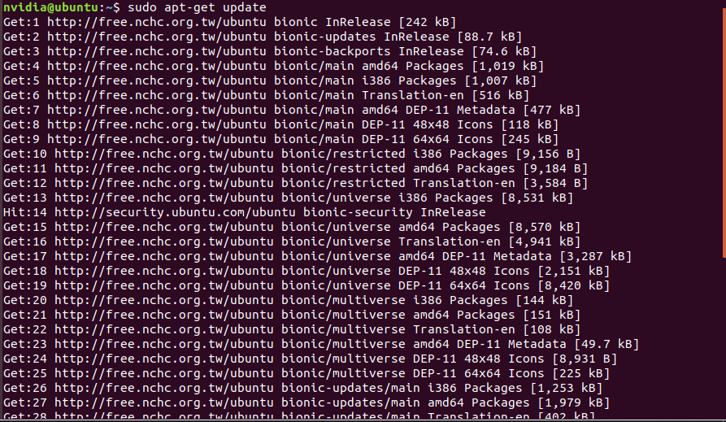

10個linux指令

echo: 印出字

whoami: 顯示目前的使用者

pwd: 顯示目前工作目錄

ls: 顯示當前目錄下的資料

mkdir: 創建一個目錄或檔案

cp: 複製檔案

rm: 移除檔案

clear: 清除terminal 輸出

history: 看你打過啥指令

touch: 創建檔案

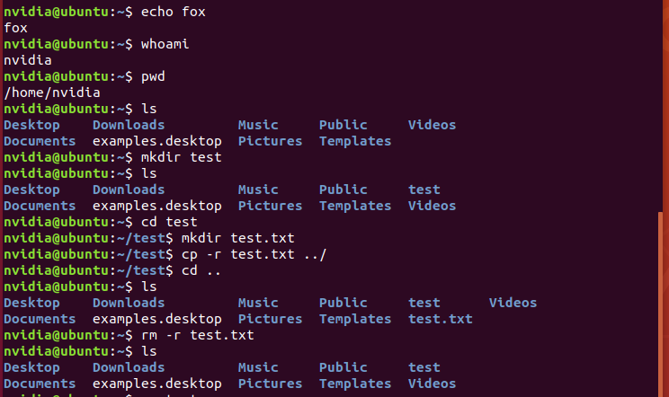

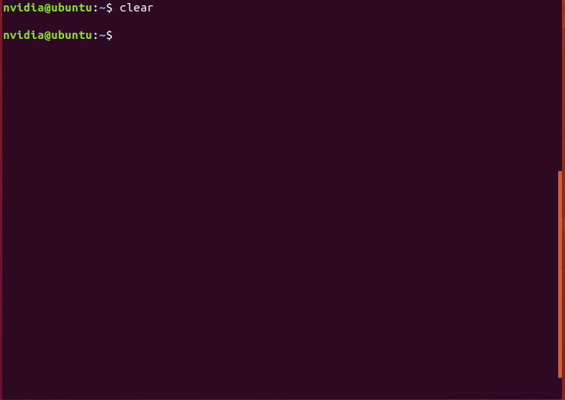

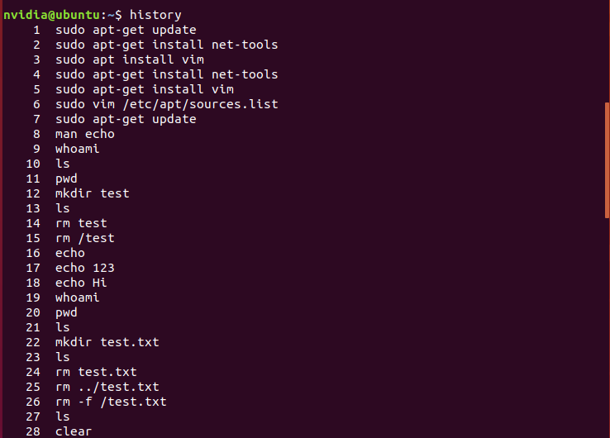

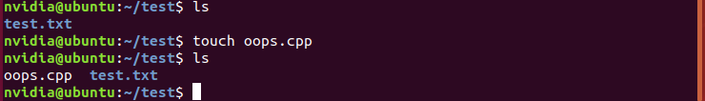

LED Shining

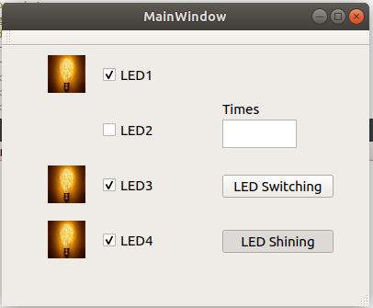

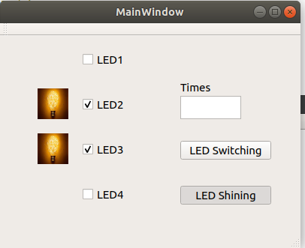

LED Switching

